З Україною в серці

(ПОЕЗІЯ)

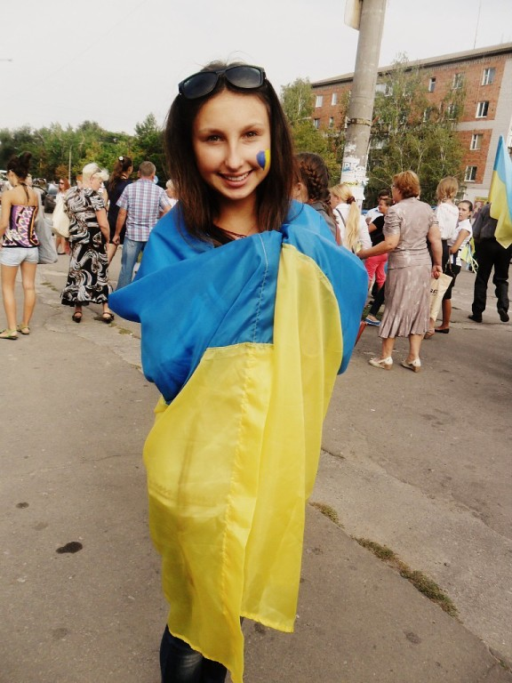

2016 Р.
Ти хочеш, брате, про моє дитинство знати?

Ти хочеш, брате, про моє дитинство знати?
Як я отам в кутку сидів і не ішов гуляти?
Чому питаєш? Бо за вікном гради…
Боялась мама прийде ворог, буде стріляти,
Або уламок вдарить по нашій хаті,
Та й не буде в мене хати.
А сусідка напроти сина чекає,
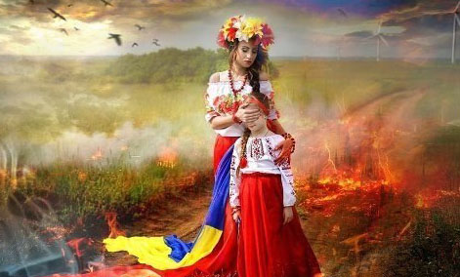
Сидить у ікони та Бога благає:
«Подаруй синє небо, щасливу родину.
Молюсь не за себе, за Україну!
Забери всю печаль, забери все те горе,
Щоб влітку поїхати до Криму на море.
А потім поїдем по всій Батьківщині,
Вона ж в нас єдина, єдина Вкраїна.
Хмельницький і Харків, Донецьк і Черкаси,
Усе ж воно наше. Дніпро нас єднає.
Не треба війни, вона забирає!
Пробач всі гріхи, єднай Україну
Від сходу до заходу, Луганська й Волині».
А жінка молиться та й не знає,
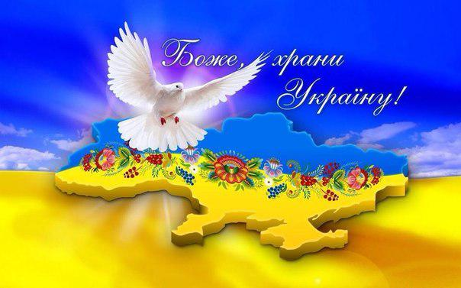
Що сина свого даремно чекає.
В поштову скриньку похоронка впала,
Безнадійним криком ненька заридала.
Страшний день…. Ось її дитину
Несуть у чорну, темну домовину.
Такий ти «мир» несеш у її хату, брате?
Хоч ти зламав її родину,
Ми не дамо скалічити Вкраїну!
Тобі давно потрібно знати:
Ми сильні духом, нас не роз’єднати,
Не впадемо ми на коліна, відсіч зможем дати!
А ще хочу сказати…
Який мені ти після цього «брате»???


Почни із себе

Почни із себе! Ти сам собі країна.
Живи, як Бог казав, поводься як Людина.
Живи по совісті, старших поважай,
Зла і горя сусідам не бажай.

Почни із себе! Стань прикладом для всіх.
Люби Вкраїну, бо не любити — гріх.
Стань патріотом, ось таким як я.
Мені шістнадцять, я вже не маля.

Я — почала із себе! Як батьки навчили.
Так, життя коротке, прагни миру.
Твори майбутнє своїми руками.
Почни із себе! Почни разом з нами!

